Côtes et frontières

- Les contours de la France
Reproduis les contours de cette carte de France sur le quadrillage de droite.
Consignes : - Marque tout d’abord les points A, D, P, G, H, B, F, N, C.
- Utilise un crayon de papier pour tracer (très légèrement) les contours de notre pays.
- Repasse ensuite les côtes avec un feutre bleu et les frontières terrestres avec un feutre vert.
- Prends le feutre noir et relie les points A, D, G, H, F, C, A entre eux sur la carte de gauche.

Quelle forme géométrique obtiens-tu ? ………..……………………..………

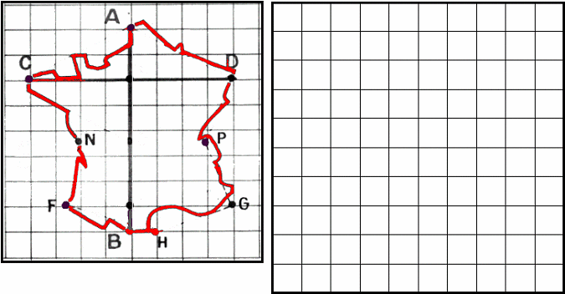

- Les côtes et les frontières terrestres
Les côtes ont des aspects très différents. Relie comme il convient les textes aux images.
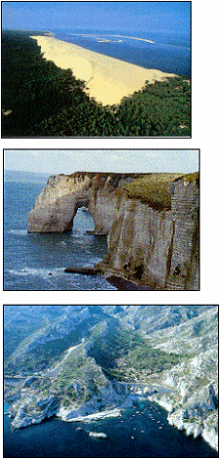

A

En Normandie, la côte présente d’impressionnantes falaises de calcaire toutes blanches creusées par la mer, comme celles d’Étretat.

•
•

La côte atlantique est plutôt plate, formée de dunes de sable. C’est près d’Arcachon que se situe la plus haute dune d’Europe : la dune du Pilat, qui atteint plus de 100 mètres de hauteur !

B

•
•

À l’est de Marseille, la côte varoise se dessine dans les roches d’un petit massif montagneux, l’Estérel. Puis vient la Côte d’Azur. C’est un Anglais qui l’appela ainsi à la fin du siècle dernier, en référence au magnifique bleu de la mer à cet endroit.

C

•
•

Situe ces trois sites sur la carte de France ci-dessous, en complétant avec les lettres A, B, C.
Colorie les mers et l’océan en bleu et écris leur nom.
Indique le nom des pays qui ont une frontière terrestre avec la France.

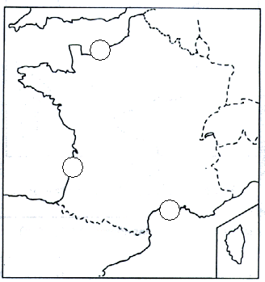

Les reliefs
- Complète le tableau à partir de cette carte, avec les noms des montagnes et des bassins.

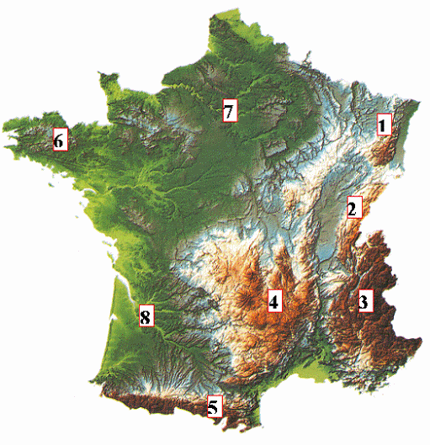

N° | Noms des parties indiquées sur la carte
1
2
3
4
5
6
7
8

- Les deux grands bassins français : le Bassin Parisien et le Bassin Aquitain
Qu’est-ce qu’un bassin ?
 Une chaîne de montagnes « anciennes »
 Une chaîne de montagnes « jeunes »
 Un relief peu élevé en forme de cuvette, formé essentiellement de plaines.
 Un plateau qui a été creusé par les cours d’eau.

Comment se nomme le bassin français qui se trouve au sud-ouest ? ………….………...

Comment se nomme le bassin français qui se trouve au nord ? ……………….………...

Observe ces trois photographies de paysages français.
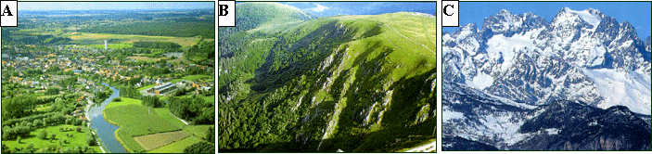
Quel est celui qui représente un paysage du Bassin Parisien ? ……..

Voici deux morceaux d’une carte de France. Lequel est une partie du Bassin Parisien, du Bassin Aquitain ?
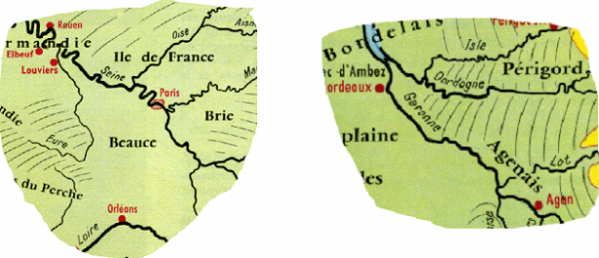

Bassin ………………….……. Bassin ……………………..

Explique comment se sont formés ces bassins :……………………………………………...
…………………………………………………………………………………………………
…………………………………………………………………………………………………

- Les montagnes anciennes
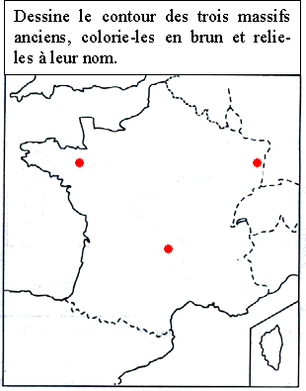

Cite trois massifs français « anciens » ?
Il se situe au nord-ouest : …………………………
Il se situe au nord-est : ………………………...

Il se situe au centre : …………………………

•
•
•

N
S
E
O

Voici trois photographies de massifs anciens. Ecris leur nom.

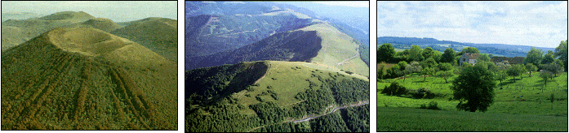

…………………………… ………………………….. ………………………….

Complète ce tableau :

Nom du massif | Nom du sommet le plus élevé | Altitude du sommet le plus élevé | Altitude moyenne

Quelle est la forme de ces montagnes anciennes ? ………………………………………….
Pourquoi ? …….………………………………………………………………………………
…………………………………………………………………………………………………
…………………………………………………………………………………………………
- Les montagnes jeunes
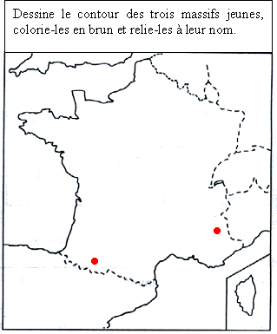

Cite trois massifs « jeunes » ?
Il se situe au nord-est : ………………………
Il se situe au sud-ouest : ……………………...
Il se situe au sud-est : ………………………

•

•

•
•

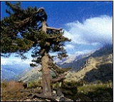

•

C’est la montagne la plus haute des Alpes, de France et d’Europe.
Altitude : ………………..
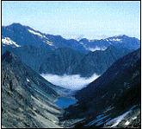

•
•
C’est le sommet le plus élevé des Pyrénées.
Altitude : ………………..

•
•

Le Crêt de la Neige
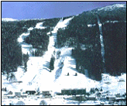
C’est le sommet le plus élevé du massif montagneux de la Corse.
Altitude : ………………..

•

•

C’est le sommet le plus élevé du massif du Jura.
Altitude : ………………..

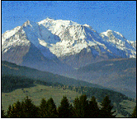
•

Près du Monte Cinto

Le Vignemale

Le Mont-Blanc

- Carte physique de la France
Voici un puzzle de la carte physique de la France.
Découpe les neuf morceaux qui le composent (tu les trouveras en fin de dossier) et colle-les dans le cadre ci-dessous.


La France physique

- Résumé sur le relief en France
cuvette – plate - sédiments – mers – 160 millions d’années – 100 millions d’années - 342 m – 4 807 m – Mont Blanc – plaines – bassins – massifs montagneux – Massif Central – Alpes – Pyrénées – Vosges – Massif Armoricain – Jura – Corse – ère primaire – usés – arrondie – sommets – dénivellations – ère tertiaire –

La France n’est pas un pays plat : son altitude moyenne sans la Corse est de ………… mètres au-dessus de la mer. Le ……………………. est le point le plus haut de France et d’Europe : il s’élève à …………………….. mètres. Notre relief est varié, fait de ……………………, de plateaux, de ……………………., de vallées et de ……………………………………...
- Un bassin est une sorte d’immense ………………………. qui s’est formée par accumulation de ………………………… . Ces débris divers ont été déposés par les ……………..……. qui recouvraient cette étendue à l’ère secondaire, il y a environ ………………………………………………… .
- La France compte trois massifs anciens qui ont environ 300 millions d’années :
……………….……………, ……………………………., ……………….…………..
Ces massifs sont apparus à une période très ancienne appelée …………………….. . On les reconnaît à leurs sommets ……………… qui a une forme ………………. voire complètement ………………….. .
- La France compte quatre massifs jeunes : ……………………………..,
……………….…………….., ……………………..………., …………..…..….…………..
Ces massifs comportent pour certains de très hauts …………………..… . Il y a de très grandes différences d’altitude entre ces sommets et la vallée : on parle de …………………………. importantes. Ils se sont formés à ……………………………., il y a environ ………………………………. d’années.

Les fleuves

De quels fleuves s’agit-il ? Légende ces images.
Entre Lyon et Marseille
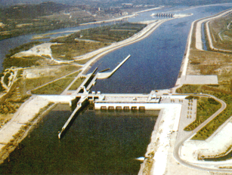
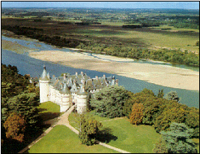

……………………………………………….
……………………………………………….

à Paris

Près de Bordeaux
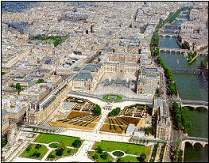
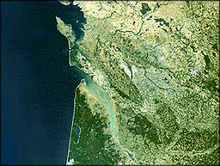

……………………………………………….

Les climats
Complète la légende de cette carte des climats en France en coloriant les cases avec la couleur correspondant au climat.
Climat méditerranéen
Climat océanique pur
Climat océanique dégradé
Climat semi-continental
Climat montagnard

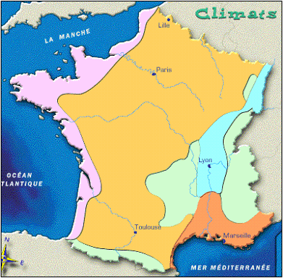

Les climats de la France
Ni trop chaud ni trop froid, ni trop sec ni trop humide : la France bénéficie d’un climat appelé « ………………………. ». Dans cette zone, il existe plusieurs nuances de climats selon l’influence de l’océan ou des montagnes.

Caractéristiques | Nom du climat
A l’ouest, ce climat se caractérise par des pluies réparties sur toute l’année. L’été n’est pas très chaud et l’hiver est doux. | ……………………………………………….
Sur le littoral de la Méditerranée, les hivers sont doux et les étés chauds et secs. Il y a des averses en automne et au printemps. | ……………………………………………….
En altitude, les précipitations sont plus abondantes, en particulier sous forme de neige. Il fait aussi plus froid. La fonte des neiges au printemps alimente les rivières. | ……………………………………………….
Sous ce climat, les étés sont chauds et les hivers froids. Les écarts de température entre l’été et l’hiver sont importants. | ……………………………………………….
En s’éloignant de l’océan, les hivers deviennent plus froids et les étés plus chauds. Il pleut moins qu’au bord de l’océan. | ……………………………………………….

Imagier de la France

Légende ces deux images.

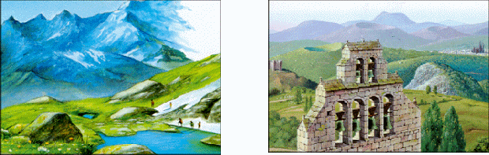

……………………………………….. ………………………………………….
……………………………………….. ………………………………………….

- Découpe quatre images de la fiche « images à découper » et colle-les dans le bon cadre.

Dans le Nord de la France, les grandes plaines s’ouvrent sur la mer. On y trouve des côtes à falaises.
Dans le Sud-Est, il fait chaud en été et doux en hiver. Le soleil fait pousser la lavande, la vigne et l’olivier.

Dans l’Ouest de la France s’étend un paysage de plaine traversé par le plus long fleuve français : la Loire.
Au cœur du Bassin Parisien, la ville de Paris, capitale de la France, grandit sans cesse le long de la Seine.

Images à découper

